Министерство науки и высшего образования Российской Федерации
Федеральное государственное автономное образовательное учреждение высшего образования
«Пермский национальный исследовательский политехнический университет»
Электротехнический факультет
Кафедра «Информационные технологии и автоматизированные системы»

ЛАБОРАТОРНАЯ РАБОТА № 2
по дисциплине «Информатика»
«Использование основных операторов языка Си. Итерационные процессы»

Выполнила: студентка группы ИВТ-26-1б
ФИО: Стахова Алиса Дмитриевна
Проверил: ______________________________________
Оценка: ______________ Подпись: ______________

Пермь, 2026

СОДЕРЖАНИЕ
Оглавление
СОДЕРЖАНИЕ 2
ВВЕДЕНИЕ 4
1 ВЫПОЛНЕНИЕ ЗАДАНИЯ 5
1.1 Вариант задания 5
1.2 Алгоритм решения 5
1.3 Текст программы 6
1.4 Результат работы программы 6
ЗАКЛЮЧЕНИЕ 7
СПИСОК ИСПОЛЬЗОВАННЫХ ИСТОЧНИКОВ 8

1.5 Блок-схема алгоритма
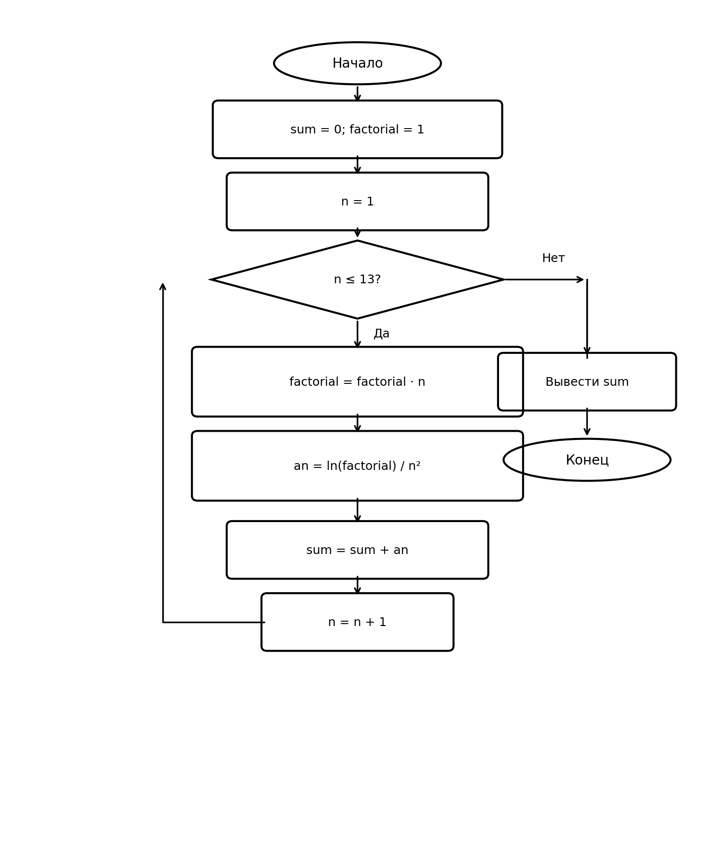
Рисунок 1 — Блок-схема алгоритма вычисления суммы
1.5 Блок-схема алгоритма
ЗАКЛЮЧЕНИЕ
СПИСОК ИСПОЛЬЗОВАННЫХ ИСТОЧНИКОВ

ВВЕДЕНИЕ
Цель работы — научиться использовать цикл for и выполнять вычисления с его помощью на языке C++.
По заданию нужно найти сумму первых 13 членов ряда. Для этого программа по очереди вычисляет каждый член, прибавляет его к общей сумме и в конце выводит ответ на экран.

1 ВЫПОЛНЕНИЕ ЗАДАНИЯ

1.1 Вариант задания
Вариант 21. Требуется вычислить сумму 13 членов ряда. Общий член ряда:
aₙ = ln(n!) / n², n = 1, 2, …, 13
Сумма находится сложением всех полученных значений aₙ при n от 1 до 13. Факториал n! рассчитывается в цикле: на каждом шаге предыдущее значение умножается на текущее n.

1.2 Алгоритм решения
- Объявить переменные sum, factorial и an типа double.
- Задать начальные значения: sum = 0 и factorial = 1.
- Организовать цикл по n от 1 до 13 включительно.
- На каждой итерации вычислить n! умножением factorial на n.
- Вычислить очередной член ряда an = ln(factorial) / (n · n).
- Добавить an к общей сумме sum.
- После завершения цикла вывести результат.

1.3 Текст программы

1. #include <iostream>#include <cmath>using namespace std;

2.

3. int main() {

4. double sum=0.0;

5. double factorial=1.0;

6. double an;

7.

8. for (int n=1; n <=13; n++) {

9. factorial *=n;

10. an=log(factorial) / (n * n);

11. sum+=an;

12. }

13.

14. cout << "Результат: "<< sum << endl;

15. return 0;

16. }

1.4 Результат работы программы
После выполнения цикла программа выводит следующую сумму:
S ≈ 2.0109194061
При выводе с шестью знаками после запятой результат выглядит так:
Результат: 2.010919

ЗАКЛЮЧЕНИЕ
В этой работе я написала программу на C++, которая вычисляет сумму 13 членов ряда. Для повторяющихся вычислений использован цикл for. Факториал накапливается в переменной factorial, а натуральный логарифм считается функцией log() из библиотеки cmath. В конце программа выводит найденную сумму.

СПИСОК ИСПОЛЬЗОВАННЫХ ИСТОЧНИКОВ
1. Викентьева О. Л., Полякова О. А. Программирование на языке С++: лабораторный практикум для студентов специальности АСУ. — Пермь, 2003.
2. Материалы лабораторной работы и исходный код, предоставленные для выполнения задания.

